**МИНИСТЕРСТВО НАУКИ И ВЫСШЕГО ОБРАЗОВАНИЯ РОССИЙСКОЙ ФЕДЕРАЦИИ**

**ФЕДЕРАЛЬНОЕ ГОСУДАРСТВЕННОЕ БЮДЖЕТНОЕ ОБРАЗОВАТЕЛЬНОЕ**

**УЧРЕЖДЕНИЕ ВЫСШЕГО ОБРАЗОВАНИЯ**

**«МОСКОВСКИЙ АВИАЦИОННЫЙ ИНСТИТУТ**

**(национальный исследовательский университет)»**

Институт №3 «Системы управления, информатика и электроэнергетика»

Кафедра 311 «Прикладные программные средства и математические методы»

**КУРСОВАЯ РАБОТА**

**Дисциплина: «Проектирование информационных систем»**

**Тема: МАГАЗИН АВТОЗАПЧАСТЕЙ**

**Вариант К1**

Выполнил:

Студент гр. М3О-216Б-21

Лошаков Иван Евгеньевич

Подпись:_____________________

Научный руководитель:

к.т.н. доцент

Смирнов Владимир Юрьевич

Подпись руководителя:__________

Со**держание**

Нормативные ссылки 3

Задание на работу 4

Общая схема автоматизируемого объекта 5

Обоснование необходимости автоматизации. 6

Стек технологий 7

Руководство пользователя 16

Вывод 17

Список литературы 18

# Нормативные ссылки

ГОСТ 24.301-80 Система технической документации на АСУ. Общие

требования к выполнению текстовых документов.

ГОСТ 24.302-80 Система технической документации на АСУ. Общие

требования к выполнению схем.

ГОСТ 24.303-80 Система технической документации на АСУ.

Обозначения условные графические технических средств.

ГОСТ 3.1105-84 ЕСТД Формы и правила оформления документов

общего назначения.

ГОСТ 7.82-2001 СИБД Библиографическое описание электронных

ресурсов. Общие требования и правила составления.

ГОСТ 19.101-77 ЕСПД Виды программ и программных документов.

ГОСТ 19.103-77 ЕСПД Обозначение программ и программных

документов.

ГОСТ 19.105-78 ЕСПД Общие требования к программным документам.

ГОСТ 19.202-78 ЕСПД Спецификация. Требования к содержанию и

оформлению.

ГОСТ 19.401-78 ЕСПД Текст программы. Требования к содержанию и

оформлению.

ГОСТ 19.402-78 ЕСПД Описание программы.

ГОСТ 19.404-79 ЕСПД Пояснительная записка. Требования к

содержанию и оформлению.

ГОСТ 19.502-78 ЕСТД Описание применения. Требования к

содержанию и оформлению.

ГОСТ 19.701-90 ЕСПД Схемы алгоритмов, программ, данных и систем.

Обозначения условные и правила выполнения.

# Задание на работу

Реализовать занесение данных по выписке документов и отчетность по продажам комплектующих и готовых компьютеров покупателям в следующем объеме:

Существуют три операции по продаже товара, которые состоят из четырех документов: безналичная продажа, продажа за наличный расчет и возврат товара от покупателя.

При оформлении безналичной продажи, сначала выписывается документ «Счет на оплату», в котором указывается: покупатель, наименования, количества и цены товаров.

После поступления оплаты составляется документ «Продажа за безналичный расчет», в который обычно копируются данные счета, но и возможно редактирование.

При продаже за наличный расчет, выписывается документ «Товарный чек», в котором указывается номер отдела (или кассового аппарата), наименования, количества и цены товаров.

При возврате товара от покупателя, составляется документ «Возврат товара», в котором указываются покупатель, дата и номер документа продажи, причина возврата, наименования и количества возвращаемого товара.

Введенные данные можно найти и просмотреть в журнале документов.

Реализовать отчет «Продажи», с помощью которого можно было бы рассчитать сумму продаж по всем документам каждой операции с детализацией по виду продаж и/или документам с шапкой следующего вида:

|  |  |  |
| --- | --- | --- |
| Вид продажи | Дата продажи | Сумма |

При формировании отчета предусмотреть возможность установки пользователем фильтра по одному виду продажи и по диапазону дат продаж.

# Общая схема автоматизируемого объекта

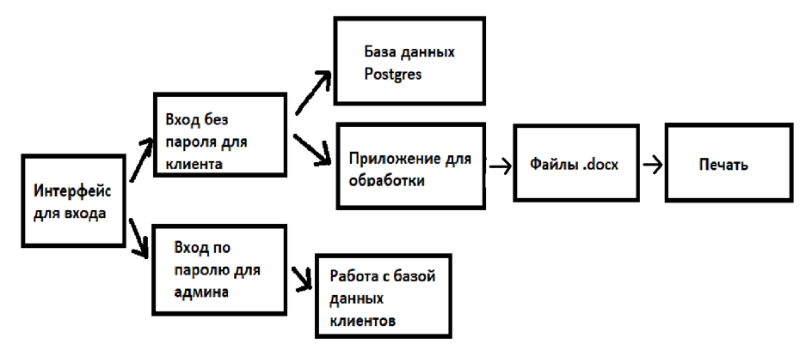

Рисунок 1. Схема обхекта.

Данные в строковом формате добавляются в базу данных PosgreSQL через следующий GUI:

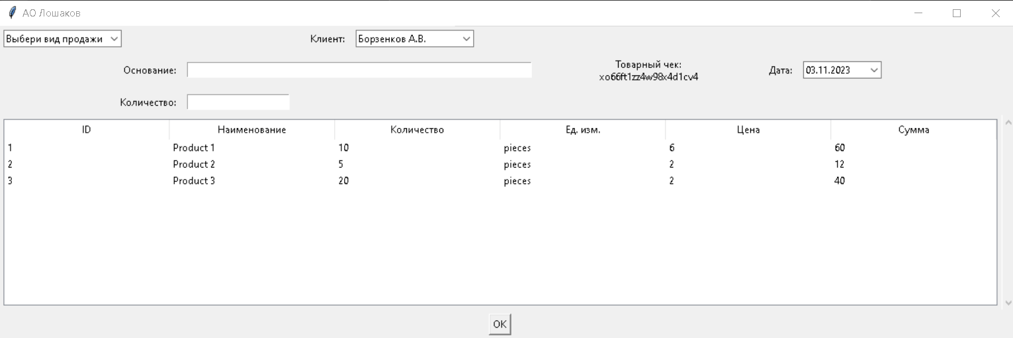

Рисунок 2. Пользовательский интерфейс.

Эти данные отправляются на обработку, где автоматически выбираются лучшие цены, подходящие под требуемые сроки доставки. Эти данные записываются в файлы формата docx, и отправляются на печать.

Автоматизированный объект не имеет структуры, т.к. вся информационная система использует только компьютер менеджера по деталям.

# Обоснование необходимости автоматизации.

Предполагается автоматизировать подбор требуемых деталей, составление карты доставки и документов, подтверждающих заказ покупателя, многократно упрощая и ускоряя работу менеджера по деталям.

Ожидается исключение возможности человеческих ошибок.

Данные улучшения позволят ускорить принятие заказов у покупателей. Эффективность автоматизации можно оценить, собрав статистику о среднем времени обработки менеджером по деталям одного заказа до и после внедрения информационной системы.

# Стек технологий

Для создания пользовательского интерфейса использована библиотека tkinter.

Для подключения к базе данных используется psycopg2.

Для работы с файлами word используется docx.

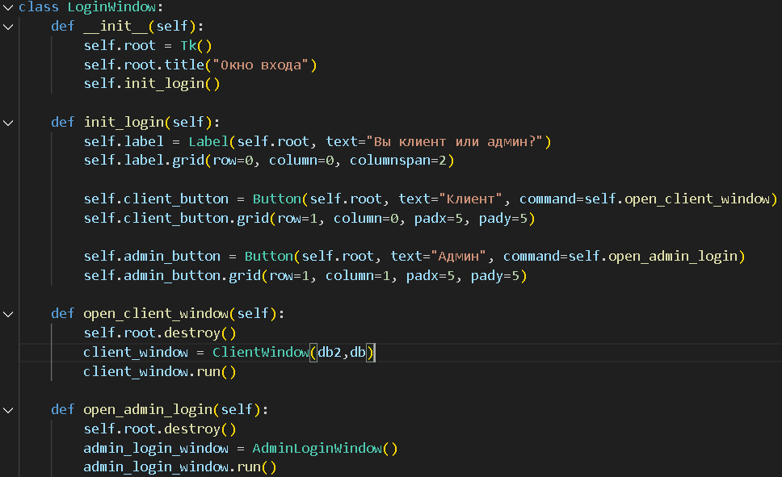

Рисунок 3. Создание окна входа, часть 1

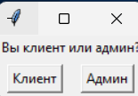

Рисунок 3. Создание docx документов, часть 2

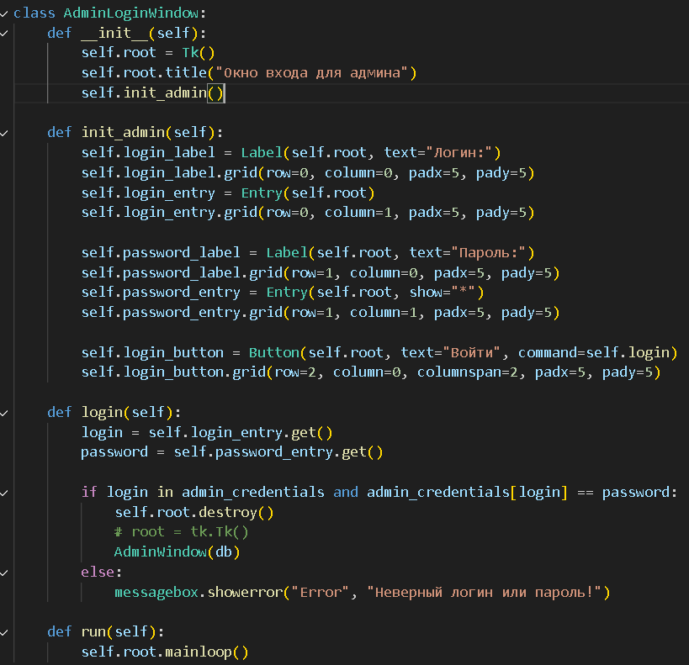

Рисунок 4. Создание окна входа для админов, часть 1

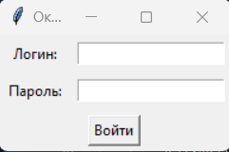

Рисунок 5. Создание окна входа для админов, часть 2

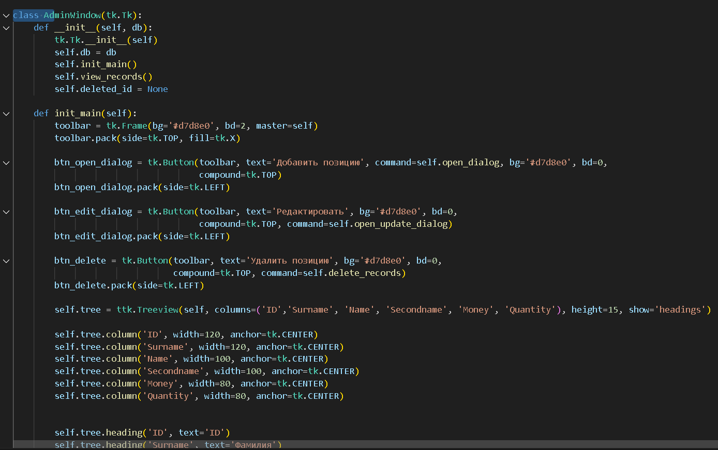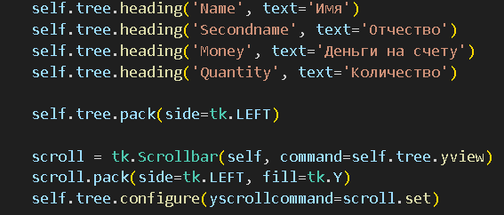

Рисунок 6. Создание интерфейса для админов, часть 1

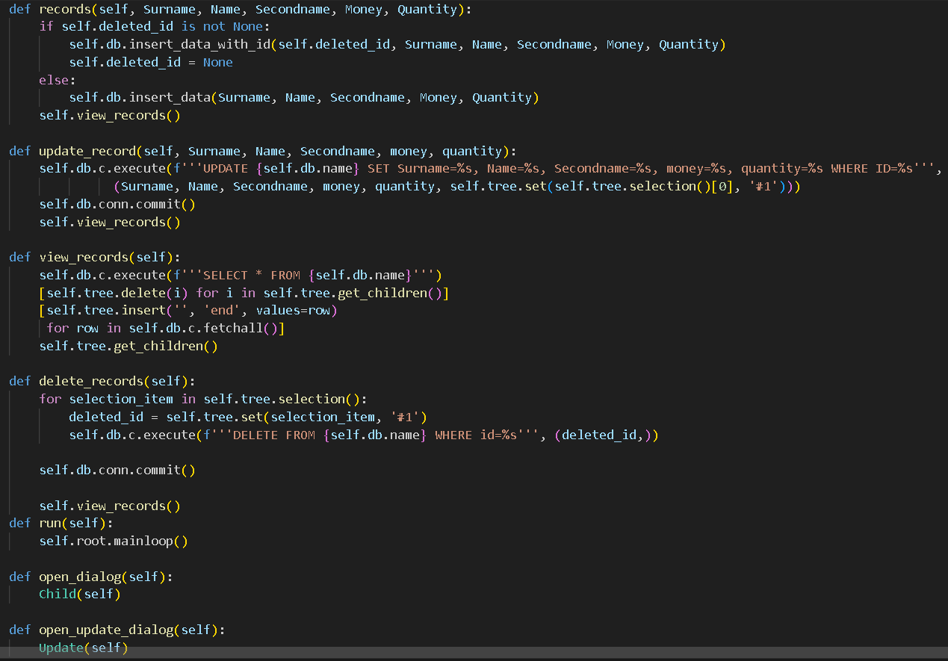

Рисунок 7. Создание окна входа для админов, часть 2

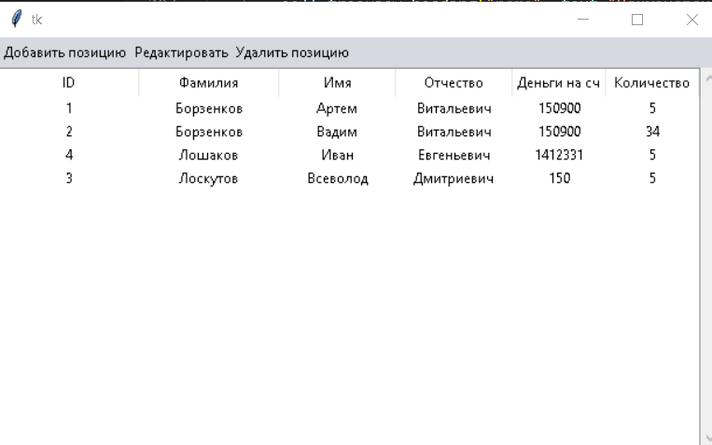

Рисунок 8. Создание окна входа для админов, часть 3

Рисунок 9. Создание интерфейса для клиента, часть 1

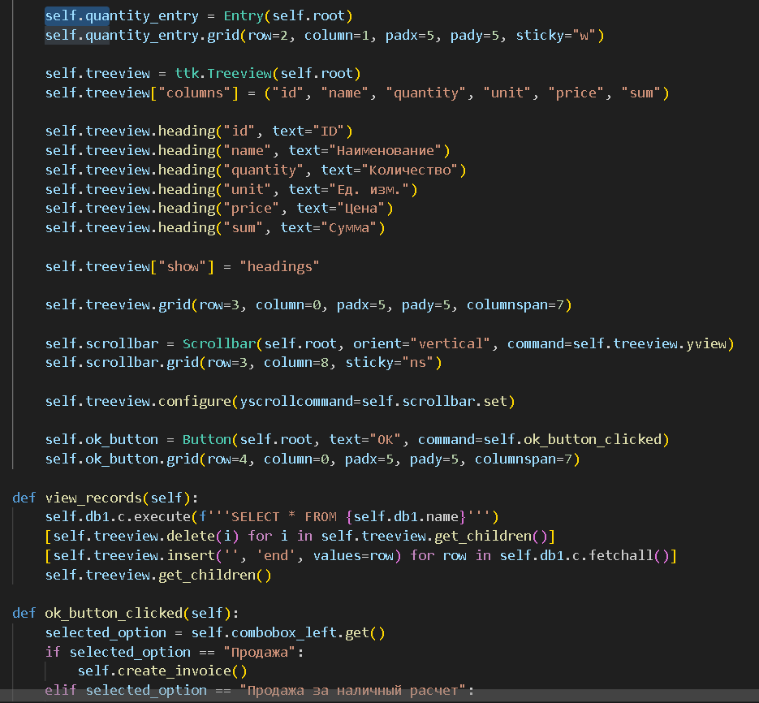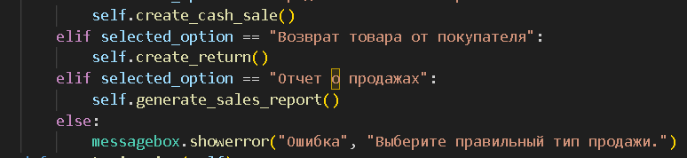

Рисунок 10. Создание окна входа для клиентов, частsь 2

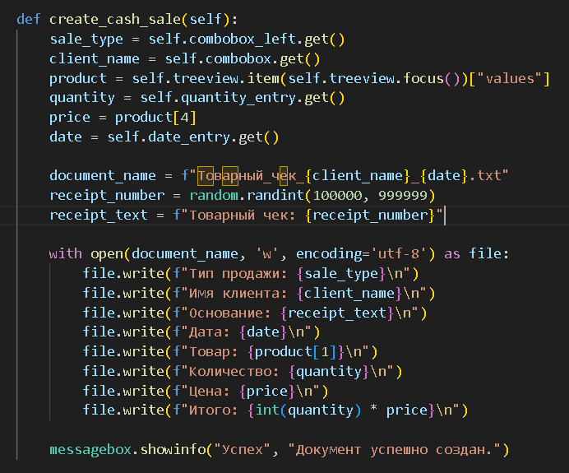

Рисунок 11. Реализация создания чеков, часть 1

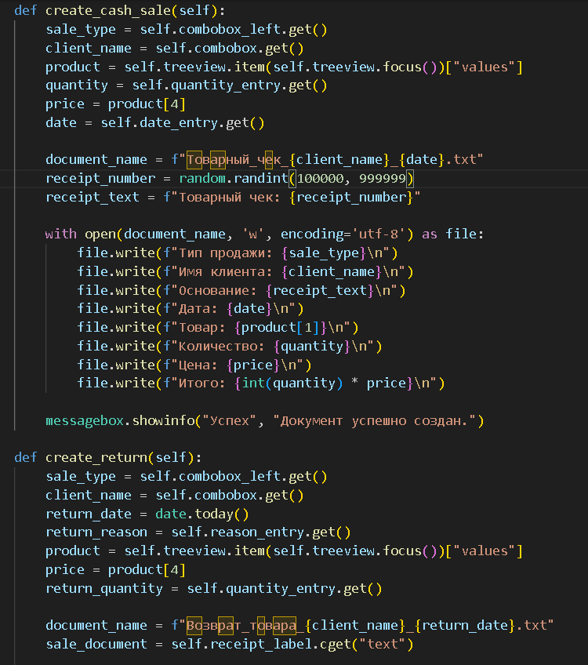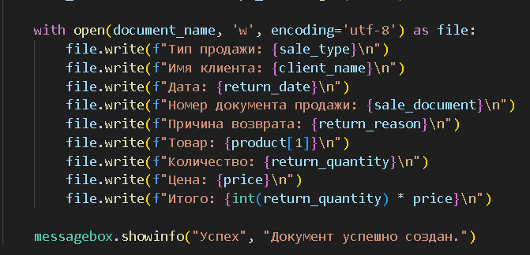

Рисунок 12. Реализация создания чеков, часть 2

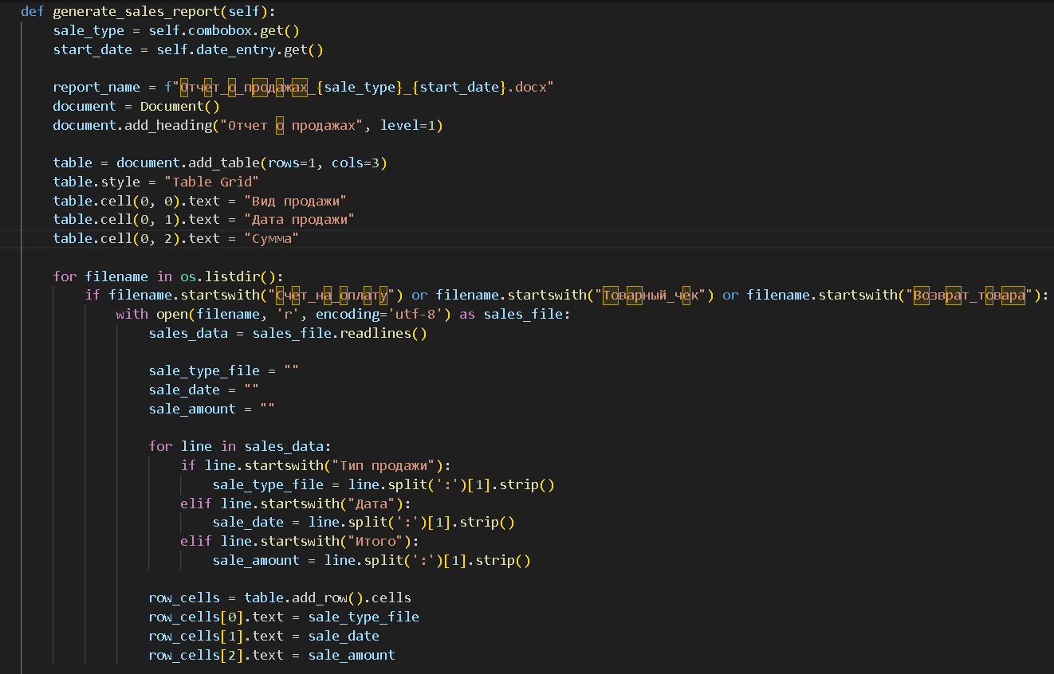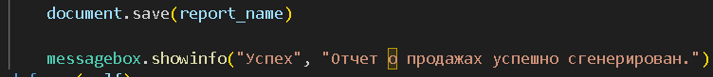

Рисунок 13. Реализация создания docx документов, часть 1

.

# Руководство пользователя

Представленная покупателем информация вводится в представленный на Рисунке 3 пользовательский интерфейс, после чего нажимается кнопка ОК.

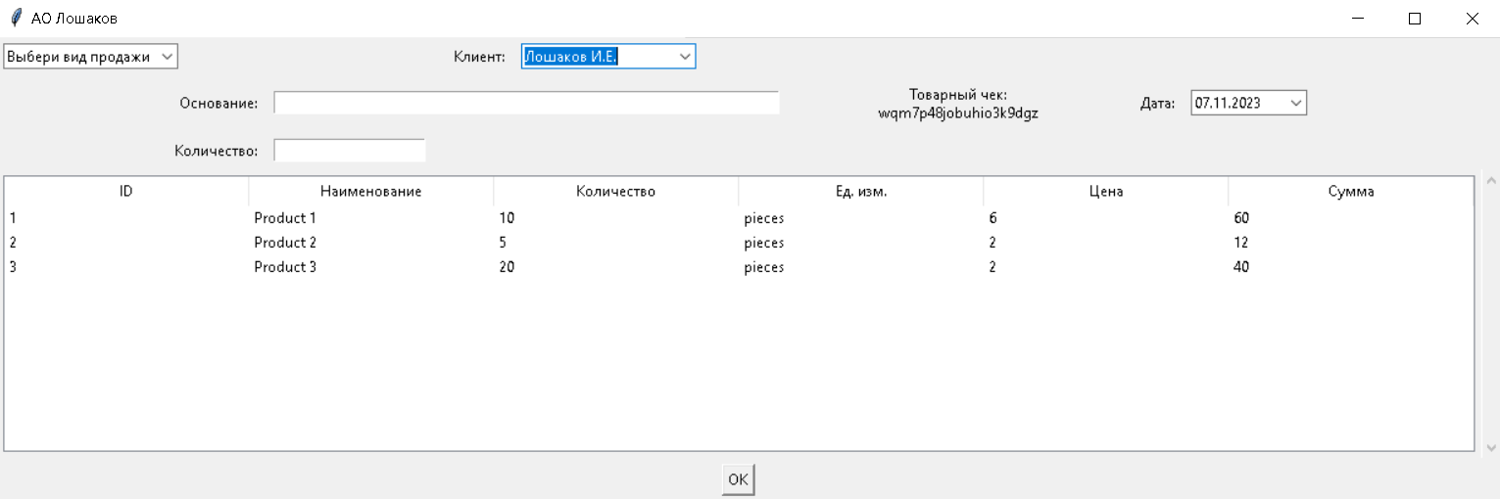

Рисунок 6. Интерфейс ввода данных.

Программа автоматически создаёт карту доставки, которую можно распечатать, проследовав в папку KD. Создаваемый программой документ Заказ Покупателя посылается на печать автоматически, и сохраняется в папке ZP.

# Вывод

Научился сортировать и складывать данные, введённые в базу данных.

# Список литературы

1. [https://docs.python.org/3.10/contents.htmll](https://freemarker.apache.org/docs/index.html) - Документация Python 3.10
2. <https://www.psycopg.org/docs/> - Документация psycopg2
3. https://metanit.com/python/tkinter/ - Руководство по Tkinter
4. <https://www.postgresql.org/docs/> - Документация PostgreSQL 15